實驗名稱：實驗一 電子儀表量測實驗

實驗日期：2017.02.26/03.05

組別：20組

實驗施作人員：魏晉成, 黃凱陽

報告人：E24066226 魏晉成

1. 實驗原始數據
   1. 三用電表原理與量測
      1. 電流量測練習

依照(圖一)進行線路的接線，並且測量直流電源供應器的電壓，以及流經a點與c點的電流，並列於(表一)。

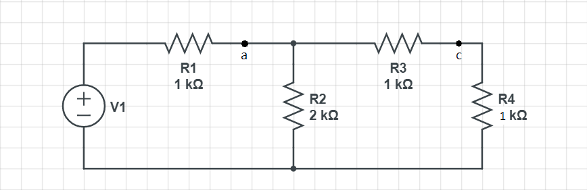

(圖一)

|  |  |
| --- | --- |
| V | 8.3(V) |
| Ia | 3.75(mA) |
| Ic | 1.90(mA) |

(表一)

* + 1. 電壓量測練習

依照(圖二)進行線路的接線，並且測量直流電源供應器的電壓，以及ab間與cd間之電壓差，並列於(表二)。

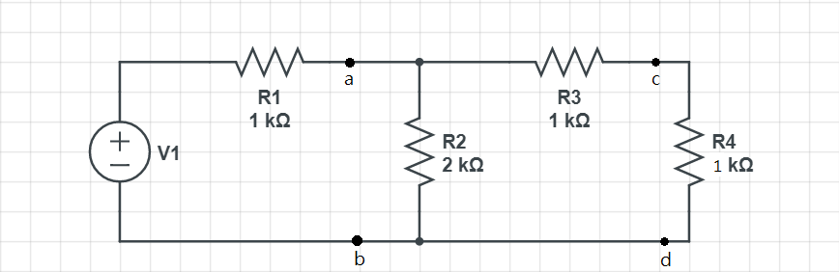

(圖二)

|  |  |
| --- | --- |
| V | 8.3(V) |
| Vab | 4.1(V) |
| Vcd | 2.0(V) |

(表二)

* + 1. 交流電壓量測練習

分別將兩隻測棒分別插入6V交流電壓變壓板(圖三)插上±6V, 0V的孔位，以及110V的孔位，並且量測變壓板所產生的電壓值，列於(表三)。

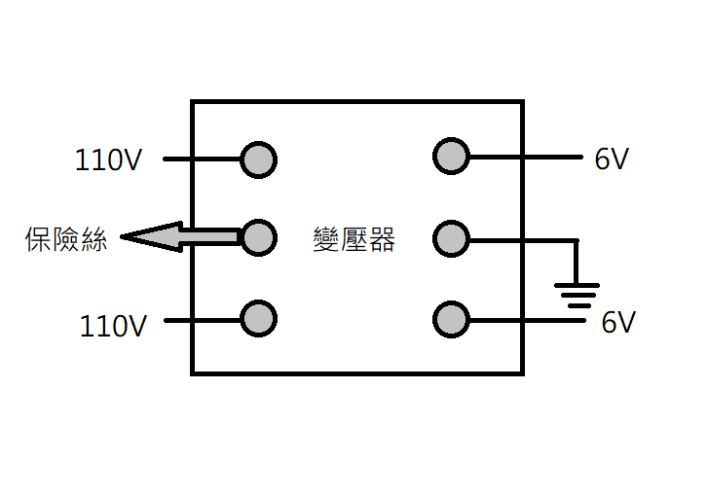

(圖三)

|  |  |
| --- | --- |
| AC6V | 6.1V |
| AC12V | 12.0V |
| AC110V | 110V |

(表三)

* + 1. 電阻量測練習

依照(圖四)進行線路的接線，並且量測ab、cd、ef各組兩點間的有效電阻，並列於(表四)。

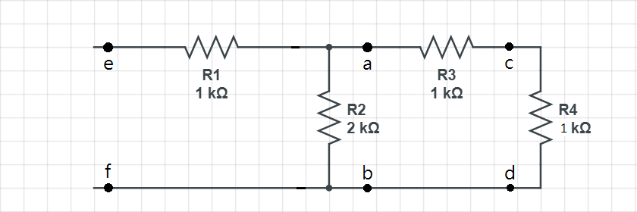

(圖四)

|  |  |
| --- | --- |
| Rab | 950(Ω) |
| Rcd | 650(Ω) |
| Ref | 2000(Ω) |

(表四)

* + 1. 二極體量測

使用一個1N4001二極體(圖五)，並判斷N極與P極的位置，列於下(表五)。

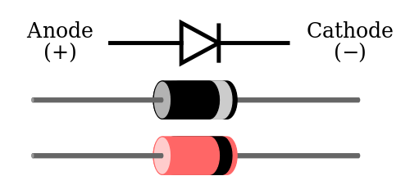

(圖五)

|  |  |
| --- | --- |
| N極 | 銀線處 |
| P極 | 無銀線處 |

(表五)

* + 1. 實例練習1

測量下(圖六)電路兩端電阻。

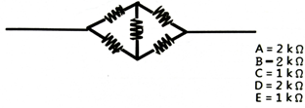

(圖六)

得兩端電阻為1.1kΩ。

* + 1. 實例練習2

使用以四個1N4001二極體形成的全波整流電路(如圖七)，測量Vout。

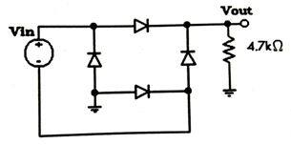

(圖七)

得Vout為4.9V。

* 1. 示波器的原理與量測
     1. 電壓量測

利用訊號產生器輸出1V、3V、6V、9V電壓的1kHz正弦波、方波以及三角波，並且利用示波器測量實得電壓，並得到以下(表六)。

|  |  |  |  |  |
| --- | --- | --- | --- | --- |
|  | 1V | 3V | 6V | 9V |
| sine | 1.050V | 3.273V | 6.300V | 9.600V |
| square | 1.050V | 3.273V | 6.300V | 9.600V |
| triangle | 1.050V | 3.273V | 6.300V | 9.600V |

(表六)

* + 1. 頻率量測

用訊號產生器輸出10kHz、100kHz及1MHz之正弦波、方波以及三角波，並且利用示波器測量實得頻率，並得到以下(表七)。

|  |  |  |  |
| --- | --- | --- | --- |
|  | 10kHz | 100kHz | 1MHz |
| sine | 10.00kHz | 100.0kHz | 1.000MHz |
| square | 10.00kHz | 100.0kHz | 1.000MHz |
| triangle | 10.00kHz | 100.0kHz | 1.000MHz |

(表七)

* + 1. Lissajous圖形

將兩台訊號產生器分別接在示波器Ch1, Ch2上，並且利用示波器的X-Y模式，在訊號比分別為1:1、1:2、1:3及2:3時，紀錄螢幕上顯示的圖案於下(表八)。

|  |  |  |  |
| --- | --- | --- | --- |
|  | ψ=0 | ψ=π/4 | ψ=π/2 |
| 1:1 | C:\Users\10310\AppData\Local\Microsoft\Windows\INetCache\Content.Word\Lissjous1-0.png | C:\Users\10310\AppData\Local\Microsoft\Windows\INetCache\Content.Word\Lissjous1-1.png | C:\Users\10310\AppData\Local\Microsoft\Windows\INetCache\Content.Word\Lissjous1-2.png |
| 1:2 | C:\Users\10310\AppData\Local\Microsoft\Windows\INetCache\Content.Word\Lissjous2-0.jpg | C:\Users\10310\AppData\Local\Microsoft\Windows\INetCache\Content.Word\Lissjous2-1.jpg | C:\Users\10310\AppData\Local\Microsoft\Windows\INetCache\Content.Word\Lissjous2-0.jpg |
| 1:3 | C:\Users\10310\AppData\Local\Microsoft\Windows\INetCache\Content.Word\Lissjous3-0.jpg | C:\Users\10310\AppData\Local\Microsoft\Windows\INetCache\Content.Word\Lissjous3-1.jpg | C:\Users\10310\AppData\Local\Microsoft\Windows\INetCache\Content.Word\Lissjous3-2.jpg |
| 2:3 | C:\Users\10310\AppData\Local\Microsoft\Windows\INetCache\Content.Word\Lissjous4-0.jpg | C:\Users\10310\AppData\Local\Microsoft\Windows\INetCache\Content.Word\Lissjous4-1.jpg | C:\Users\10310\AppData\Local\Microsoft\Windows\INetCache\Content.Word\Lissjous4-2.jpg |

(表八)

1. 數據分析
   1. 三用電表原理與量測
      1. 電流量測練習

依照(圖一)進行線路的接線，並且測量直流電源供應器的電壓，以及流經a點與c點的電流，並列於(表一)。再將(表一)中量測到的數據，與理論值進行比較，並求得出百分誤差得下(表九)。

|  |  |  |  |
| --- | --- | --- | --- |
|  | 測量值 | 理論值 | 百分誤差 |
| Ia | 3.75 mA | 4.15mA | 10% |
| Ic | 1.9 0mA | 2.075mA | 8% |

(表九)

* + 1. 電壓量測練習

依照(圖二)進行線路的接線，並且測量直流電源供應器的電壓，以及ab間與cd間之電壓差，並列於(表二)。再將(表二)中量測到的數據，與理論值進行比較，並求得出百分誤差得下(表十)。

|  |  |  |  |
| --- | --- | --- | --- |
|  | 測量值 | 理論值 | 百分誤差 |
| Vab | 4.1V | 4.15V | 1% |
| Vcd | 2.0V | 2.075V | 4% |

(表十)

* + 1. 交流電壓量測練習

分別將兩隻測棒分別插入6V交流電壓變壓板(圖三)插上±6V, 0V的孔位，以及110V的孔位，並且量測變壓板所產生的電壓值，列於(表三)。再將(表三)中量測到的數據，與理論值進行比較，並求得出百分誤差得下(表十一)。

|  |  |  |  |
| --- | --- | --- | --- |
|  | 測量值 | 理論值 | 百分誤差 |
| AC6V | 6.1V | 6V | 2% |
| AC12V | 12V | 12V | 0% |
| AC110V | 110V | 110V | 0% |

(表十一)

* + 1. 電阻量測練習

依照(圖四)進行線路的接線，並且量測ab、cd、ef各組兩點間的有效電阻，並列於(表四)。再將(表四)中量測到的數據，與理論值進行比較，並求得出百分誤差得下(表十二)。

|  |  |  |  |
| --- | --- | --- | --- |
|  | 測量值 | 理論值 | 百分誤差 |
| Rab | 950(Ω) | 1k(Ω) | 5% |
| Rcd | 650(Ω) | 750(Ω) | 13% |
| Ref | 2000(Ω) | 2k(Ω) | 0% |

(表十二)

* + 1. 實例練習1

測量(圖六)電路兩端電阻後得測量值為1.1kΩ，而理論值為1.3kΩ，百分誤差為15%。

* 1. 示波器的原理與量測
     1. 電壓量測

利用訊號產生器輸出1V、3V、6V、9V電壓的1kHz正弦波、方波以及三角波，並且利用示波器測量實得電壓，並得到(表六)。

並比較訊號產生器輸出之電壓值，求得百分誤差並列於下(表十三)。

|  |  |  |  |  |
| --- | --- | --- | --- | --- |
|  | 1V | 3V | 6V | 9V |
| sine | 1.050V | 3.273V | 6.300V | 9.600V |
| 5% | 9% | 5% | 7% |
| square | 1.050V | 3.273V | 6.300V | 9.600V |
| 5% | 9% | 5% | 7% |
| triangle | 1.050V | 3.273V | 6.300V | 9.600V |
| 5% | 9% | 5% | 7% |

(表十三)

* + 1. 用訊號產生器輸出10kHz、100kHz及1MHz之正弦波、方波以及三角波，並且利用示波器測量實得頻率，並得到(表七)。並比較訊號產生器輸出之電壓值，求得百分誤差並列於下(表十四)。

|  |  |  |  |
| --- | --- | --- | --- |
|  | 10kHz | 100kHz | 1MHz |
| sine | 10.00kHz | 100.0kHz | 1.000MHz |
| 0% | 0% | 0% |
| square | 10.00kHz | 100.0kHz | 1.000MHz |
| 0% | 0% | 0% |
| triangle | 10.00kHz | 100.0kHz | 1.000MHz |
| 0% | 0% | 0% |

(表十四)

1. 結果與討論
   1. 在三用電表的電流量測練習中，我們量得如下(表九)的值，同時與理論值比較，並未有太大的差異。

|  |  |  |  |
| --- | --- | --- | --- |
|  | 測量值 | 理論值 | 百分誤差 |
| Ia | 3.75 mA | 4.15mA | 10% |
| Ic | 1.9 0mA | 2.075mA | 8% |

(表九)

* 1. 在三用電表的直流電壓量測練習中，我們量得如下(表十)的值，同時與理論值比較，並未有太大的差異。

|  |  |  |  |
| --- | --- | --- | --- |
|  | 測量值 | 理論值 | 百分誤差 |
| Vab | 4.1V | 4.15V | 1% |
| Vcd | 2.0V | 2.075V | 4% |

(表十)

* 1. 在三用電表的交流電壓量測練習中，我們量得如下(表十一)的值，同時與理論值比較，並未有太大的差異。

|  |  |  |  |
| --- | --- | --- | --- |
|  | 測量值 | 理論值 | 百分誤差 |
| AC6V | 6.1V | 6V | 2% |
| AC12V | 12V | 12V | 0% |
| AC110V | 110V | 110V | 0% |

(表十一)

* 1. 在三用電表的二極體量測的練習中，我們得到了如下(表五)的結論。

|  |  |
| --- | --- |
| N極 | 銀線處 |
| P極 | 無銀線處 |

(表五)

* 1. 在三用電表的實例練習1中，測量(圖六)電路兩端電阻後得測量值為1.1kΩ，而理論值為1.3kΩ，百分誤差為15%。
  2. 在三用電表的實例練習2中，使用以四個1N4001二極體形成的全波整流電路(如圖七)，測量Vout，得Vout為4.9V。
  3. 在示波器的電壓量測練習中，得如下(表十三)的結果。

|  |  |  |  |  |
| --- | --- | --- | --- | --- |
|  | 1V | 3V | 6V | 9V |
| sine | 1.050V | 3.273V | 6.300V | 9.600V |
| 5% | 9% | 5% | 7% |
| square | 1.050V | 3.273V | 6.300V | 9.600V |
| 5% | 9% | 5% | 7% |
| triangle | 1.050V | 3.273V | 6.300V | 9.600V |
| 5% | 9% | 5% | 7% |

(表十三)

* 1. 在示波器的頻率量測練習中，得如下(表十四)的結果。

|  |  |  |  |
| --- | --- | --- | --- |
|  | 10kHz | 100kHz | 1MHz |
| sine | 10.00kHz | 100.0kHz | 1.000MHz |
| 0% | 0% | 0% |
| square | 10.00kHz | 100.0kHz | 1.000MHz |
| 0% | 0% | 0% |
| triangle | 10.00kHz | 100.0kHz | 1.000MHz |
| 0% | 0% | 0% |

(表十四)

* 1. 在示波器的Lissajous圖形量測的練習中，得到下(表八)所呈現的圖案。

|  |  |  |  |
| --- | --- | --- | --- |
|  | ψ=0 | ψ=π/4 | ψ=π/2 |
| 1:1 | C:\Users\10310\AppData\Local\Microsoft\Windows\INetCache\Content.Word\Lissjous1-0.png | C:\Users\10310\AppData\Local\Microsoft\Windows\INetCache\Content.Word\Lissjous1-1.png | C:\Users\10310\AppData\Local\Microsoft\Windows\INetCache\Content.Word\Lissjous1-2.png |
| 1:2 | C:\Users\10310\AppData\Local\Microsoft\Windows\INetCache\Content.Word\Lissjous2-0.jpg | C:\Users\10310\AppData\Local\Microsoft\Windows\INetCache\Content.Word\Lissjous2-1.jpg | C:\Users\10310\AppData\Local\Microsoft\Windows\INetCache\Content.Word\Lissjous2-0.jpg |
| 1:3 | C:\Users\10310\AppData\Local\Microsoft\Windows\INetCache\Content.Word\Lissjous3-0.jpg | C:\Users\10310\AppData\Local\Microsoft\Windows\INetCache\Content.Word\Lissjous3-1.jpg | C:\Users\10310\AppData\Local\Microsoft\Windows\INetCache\Content.Word\Lissjous3-2.jpg |
| 2:3 | C:\Users\10310\AppData\Local\Microsoft\Windows\INetCache\Content.Word\Lissjous4-0.jpg | C:\Users\10310\AppData\Local\Microsoft\Windows\INetCache\Content.Word\Lissjous4-1.jpg | C:\Users\10310\AppData\Local\Microsoft\Windows\INetCache\Content.Word\Lissjous4-2.jpg |

(表八)

* 1. 這次的實驗還不算太難，儘管指針示三用電表一開始用得有點不大習慣，但慢慢就能熟悉刻度讀取法；同時因為在電機系上學期的課程中有電工實驗的必選修課程，因此對於這次實驗的操作也減輕不少負擔。